I Barrancas Especial Navidad o Fin de Año II
MT-40233 - Web: https://viaje.mt/akdf
6 días y 5 noches

Desde $20999 ^{MXN} | CPL + 1599 IMP
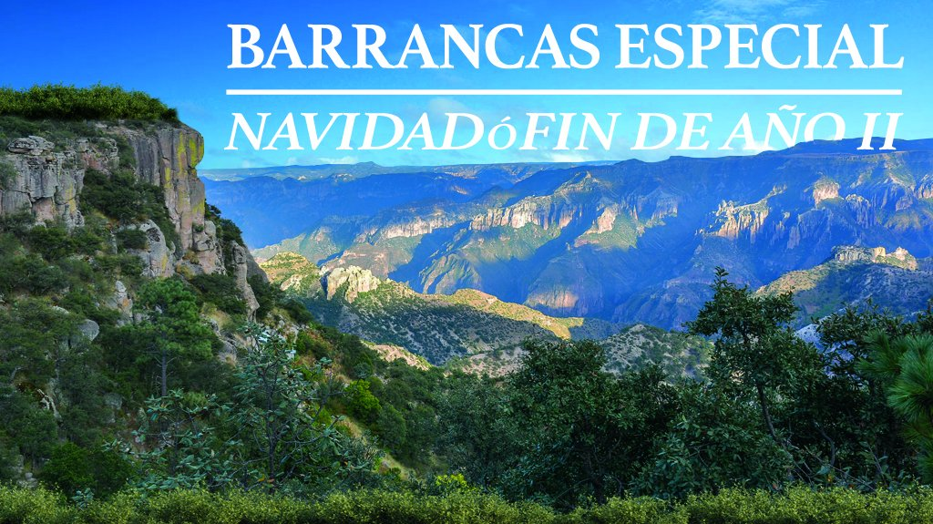
Incluye vuelo con

I SALIDAS

2024
Diciembre: 27, 29

I PAISES
México.

I CIUDADES
Los Mochis, Barrancas del Cobre, Valle de los Hongos y de las Ranas, Creel, Chihuahua.

I ITINERARIO

DíA 1 LOS MOCHIS - EL FUERTE

Cita en el aeropuerto de la Ciudad de México para tomar vuelo rumbo a los Mochis. Arribo al aeropuerto de la ciudad de Los Mochis por la mantilde;ana, donde los estará esperando nuestro representante para trasladarlos hacia El Fuerte. Check in .

Les recomendamos hacer el tour por el río Fuerte donde podrá observar aves migratorias, y los petroglifos con antiguuml;edad de 2 a 10 mil antilde;os. Duración aproximada del tour 2:00 horas. O el Tour de la comunidad Mayo Yoreme donde es famosa la danza del venado. (Consultar precios). Alojamiento.

DíA 2 El FUERTE - BARRANCAS DEL COBRE (TREN CHEPE EXPRESS CLASE TURISTA)

Desayuno en el hotel. Saldremos hacia la estación de tren para abordar el ldquo;Tren Chepe Expressrdquo;con destino a las mundialmente famosas Barrancas del Cobre, donde disfrutaremos de los preciosos paisajes, túneles, lagos y puentes. (Comida a bordo del tren no incluida). Llegaremos y nos trasladaremos de la estación al hotel.

Tiempo libre para actividades personales. Cena y alojamiento.
*POR DIFERENTES CAUSAS EL TREN PUEDE RETRASARSE*

DíA 3 BARRANCAS DEL COBRE

Desayuno en el hotel. A la hora indicada, nos trasladaremos hacia el Parque Aventuras para ver parte de la vista panorámica de Piedra Volada, Urique y Tararecua. Le recomendamos tomar el tour al impresionante teleférico o la tirolesa (Por cuenta del pasajero, no incluido). Regreso al hotel para comer (Comida no incluida) y realizar una caminata por los diferentes miradores de las Barrancas. Cena y alojamiento.

DíA 4 BARRANCAS DEL COBRE - CREEL

Desayuno en el hotel. A la hora indicada saldremos hacia Creel donde haremos una escala para realizar el paseo al Lago de Arareko, la Misión de San Ignacio, Valle de Los Hongos, Valle de las Ranas y una Cueva Tarahumara. Continuaremos hacia el hotel. Registro en el hotel. Tarde libre para realizar una caminata en el centro. Alojamiento

DíA 5 CREEL- CHIHUAHUA

Desayuno en el hotel. A la hora indicada saldremos hacia Chihuahua, pasaremos por los Campos Menonitas, en donde realizaremos una visita panorámica por sus alrededores. A nuestra llegada, realizaremos un paseo por la ciudad, donde recorrerá los murales del Palacio de Gobierno, así como la Catedral, Centro Cultural Universitario antes Quinta Gameros, la Casa de Pancho Villa (hoy Museo de la Revolución), el Acueducto Colonial y zona Residencial (Admisiones no incluidas). Alojamiento.

DíA 6 CHIHUAHUA - MEXICO

Desayuno en el hotel. Tiempo libre hasta la hora de traslado al aeropuerto de la Ciudad.

uml;*Nota:
El orden y recorrido puede variar debido a situaciones ajenas a Mega Travel como eventos naturales, retrasos de aerolíneas, bloqueos etc. Sin embargo, en todos los casos trataremos de siempre cumplir con todo el itinerario para convivencia de los pasajeros*

I TARIFAS
CPL. | TRIPLE | DOBLE | SENCILLO | MENOR
$ 20,999 | $ 21,699 | $ 22,299 | $ 25,399 | $ 18,599

IMPUESTOS Y SUPLEMENTOS
Impuestos aéreos | $ 1,599
Suplemento: 29 de diciembre | $ 799

SUPLEMENTOS TREN
Tren Chepe Express Clase Ejecutiva | $1,150
Tren Chepe Express Primera Clase | $2,150
- Precios por persona en MXN - Los precios cambian constantemente, así que te sugerimos la verificación de estos, y no utilizar este documento como definitivo. - Menor aplica de 2 a 10 antilde;os compartiendo con 2 adultos. - Tarifas sujetas a cambios hasta el momento de su compra. - Los impuestos pueden cambiar hasta el momento de la emisión del vuelo. - Consultar suplementos en categoría Primera o Ejecutiva en Tren Chepe Express - * Sujetos a disponibilidad y confirmación del Chepe - * Tarifas de suplemento por mejor categoría en el Chepe NO comisionable.

I HOTELES
HOTELES PREVISTOS O SIMILARES
HOTEL | CIUDAD | TIPO | PAíS
LA CHOZA O SIMILAR | EL FUERTE | TURISTA | MéXICO
MANSIóN TARAHUMARA O SIMILAR | BARRANCAS | TURISTA | MéXICO
SIERRA BONITA O SIMILAR | CREEL | TURISTA | MéXICO
HM MIRADOR O SIMILAR | CHIHUAHUA | TURISTA | MéXICO
ésta es la relación de los hoteles utilizados más frecuentemente en este circuito. Reflejada tan sólo a efectos indicativos, pudiendo ser el pasajero alojado en establecimientos similares o alternativos
Precios vigentes hasta el 29/12/2024

I EL VIAJE INCLUYE

● Vuelo viaje redondo en clase turista MEX LMM/ CUU MEX
● Todos los traslados de acuerdo con el itinerario
● 05 noches de alojamiento: 01 noche El Fuerte, 02 noches Barrancas del Cobre,
● 01 noche Creel, 01 noche Chihuahua
● Ferrocarril panorámico Tren Chepe Express, ruta: El Fuerte- Divisadero
● Caminata por diferentes miradores de la Barranca
● Cena en Barrancas del Cobre
● Traslado al Parque Aventuras
● Tour Lago Arareko y alrededores (Admisiones no Incluidas)
● Traslado por carretera de Barrancas a Creel y de Creel a Chihuahua
● City tour en Chihuahua
● Desayuno diario (excepto el de llegada)
● Equipaje documentado

I EL VIAJE NO INCLUYE
● Impuestos de $1,599 MXN por persona
● Teleférico en Barrancas
● Gastos personales
● Propinas Guía, chofer, maleteros, camaristas, meseros.
● Ningún servicio no especificado

I NOTAS

Recomendaciones:
Traer consigo, protector solar, gorra sombrero o sombrilla, ropa ligera y fresca, suéter o chamarra ligera, pantalones ligeros, zapatos cerrados y cómodos para caminar, kit de aseo personal, binoculares, cámara fotográfica o de video. Servicios no utilizados no son reembolsables
Para su comodidad, algunas veces el equipaje será movido por los maleteros hasta sus cuartos asignados en los hoteles; por lo cual les recomendamos que no guarden ningún objeto de valor en los mismos ya que no nos hacemos responsables por estos.

POLÍTICAS DE CONTRATACIÓN Y CANCELACIÓN
https://www.megatravel.com.mx/contrato/01-bloqueos-astromundo.pdf
Precios indicados en MXN, pagaderos en Moneda Nacional al tipo de cambio del día.
Los precios indicados en este sitio web, son de carácter informativo y deben ser confirmados para realizar su reservación ya que están sujetos a modificaciones sin previo aviso.

